

**Маңғыстау облысының аудандарының шекараларын өзгерту туралы**

Маңғыстау облысы әкімдігінің 2024 жылғы 17 шілдедегі № 119 қаулысы және Маңғыстау облыстық мәслихатының 2024 жылғы 12 шілдедегі № 13/133 бірлескен шешімі. Маңғыстау облысы Әділет департаментінде 2024 жылғы 19 шілдеде № 4719-12 болып тіркелді

      "Қазақстан Республикасының әкімшілік-аумақтық құрылысы туралы" Қазақстан Республикасының Заңының 11-бабының 2) тармақшасына, "Маңғыстау облысының шекарасын өзгерту туралы" 2023 жылғы 28 желтоқсандағы № 1223 және "Маңғыстау облысының шекарасын өзгерту туралы" 2024 жылғы 17 мамырдағы № 387 Қазақстан Республикасы Үкіметінің қаулыларына сәйкес Маңғыстау облысының әкімдігі ҚАУЛЫ ЕТЕДІ және Маңғыстау облыстық мәслихаты ШЕШІМ ҚАБЫЛДАДЫ:

      1. Осы бірлескен қаулыға және шешімге 1, 2, 3, 4, 5 - қосымшаларға сәйкес Маңғыстау облысының шекарасынан жалпы ауданы 2 266 135,5378 гектар жерді қосу жолымен Бейнеу, Қарақия, Маңғыстау, Мұнайлы және Түпқараған (Форт-Шевченко қаласын қоспағанда) аудандарының шекаралары өзгертілсін.

      2. Осы бірлескен қаулы және шешімнің орындалуын бақылау Маңғыстау облысы әкімінің орынбасары Қ.Ж. Құлжановқа жүктелсін.

      3. Осы бірлескен қаулы және шешім оның алғашқы ресми жарияланған күнінен кейін күнтізбелік он күн өткен соң қолданысқа енгізіледі.

|  |  |
| --- | --- |
| *Маңғыстау облысының әкімі* | *Н. Қилыбай* |
| *Маңғыстау облыстық мәслихатының төрағасы* | *Ж. Матаев* |

|  |  |
| --- | --- |
|  | Маңғыстау облысы әкімдігінің |
|  | 2024 жылғы 17 шілдедегі № 119 |
|  | мен Маңғыстау облыстық мәслихатының |
|  | 2024 жылғы 12 шілдедегі № 13/133 |
|  | бірлескен қаулыға және шешімге |
|  | 1- қосымша бірлескен қаулыға |
|  | және шешімге 1- қосымша |

**Бейнеу ауданының шекарасының схемалық картасы**

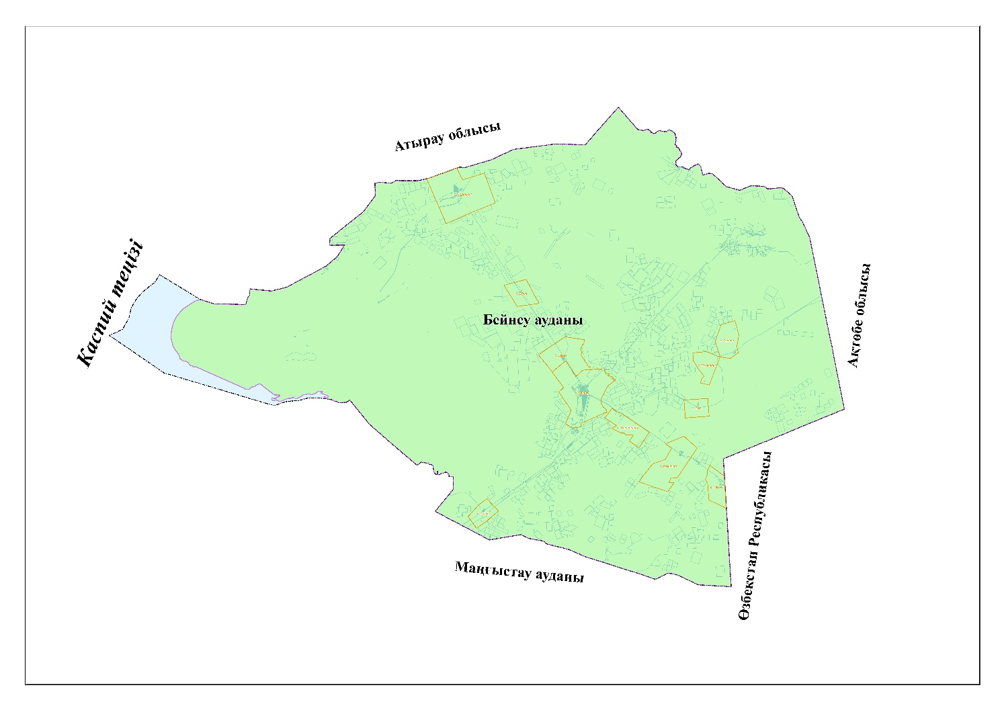

      Маңғыстау облысының Бейнеу ауданының жерлерінің экспликациясы

|  |  |
| --- | --- |
| Атауы | Ауданы, гектар |
| Жерлерді қосқанға дейінгі Бейнеу ауданының шекарасындағы жерлердің ауданы | 4 051 975,6085 |
| Бейнеу ауданының шекарасына қосылатын жерлердің ауданы | 126 208,5502 |
| Жерлерді қосқаннан кейінгі Бейнеу ауданының шекарасындағы жерлердің ауданы | 4 178 184,1587 |

|  |  |
| --- | --- |
|  | Маңғыстау облысы әкімдігінің |
|  | 2024 жылғы 17 шілдедегі № 119 |
|  | мен Маңғыстау облыстық мәслихатының |
|  | 2024 жылғы 12 шілдедегі № 13/133 |
|  | бірлескен қаулыға және шешімге |
|  | 2- қосымша бірлескен қаулыға және |
|  | шешімге 2- қосымша |

**Қарақия ауданының шекарасының схемалық картасы**

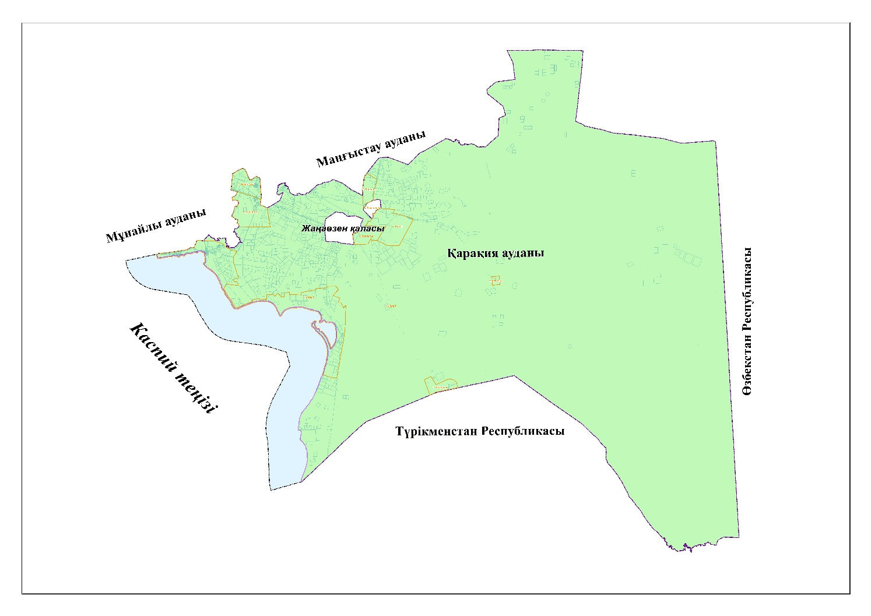

      Маңғыстау облысының Қарақия ауданының жерлерінің экспликациясы

|  |  |
| --- | --- |
| Атауы | Ауданы, гектар |
| Жерлерді қосқанға дейінгі Қарақия ауданының шекарасындағы жерлердің ауданы | 6 441 377,0961 |
| Қарақия ауданының шекарасына қосылатын жерлердің ауданы | 616 881,8556 |
| Жерлерді қосқаннан кейінгі Қарақия ауданының шекарасындағы жерлердің ауданы | 7 058 258,9517 |

|  |  |
| --- | --- |
|  | Маңғыстау облысы әкімдігінің |
|  | 2024 жылғы 17 шілдедегі № 119 |
|  | мен Маңғыстау облыстық мәслихатының |
|  | 2024 жылғы 12 шілдедегі № 13/133 |
|  | бірлескен қаулыға және шешімге |
|  | 3- қосымша бірлескен қаулыға |
|  | және шешімге 3- қосымша |

**Маңғыстау ауданының шекарасының схемалық картасы**

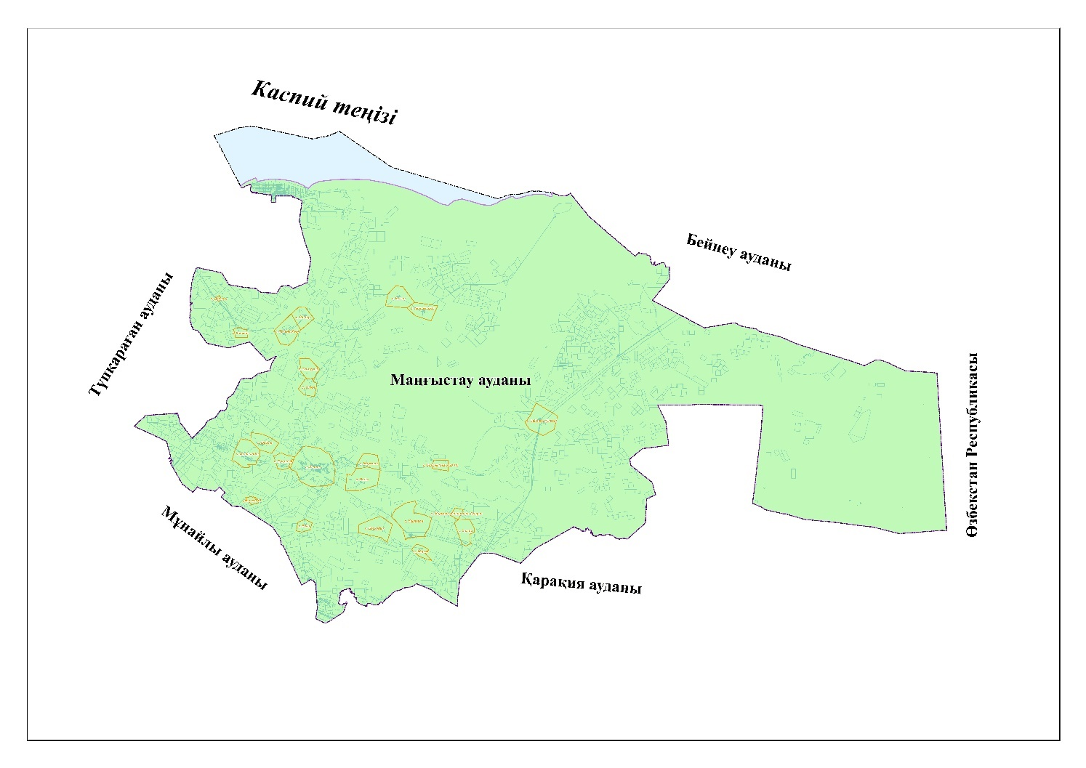

      Маңғыстау облысының Маңғыстау ауданының жерлерінің экспликациясы

|  |  |
| --- | --- |
| Атауы | Ауданы, гектар |
| Жерлерді қосқанға дейінгі Маңғыстау ауданының шекарасындағы жерлердің ауданы | 4 675 709,9517 |
| Маңғыстау ауданының шекарасына қосылатын жерлердің ауданы | 218 527,6698 |
| Жерлерді қосқаннан кейінгі Маңғыстау ауданының шекарасындағы жерлердің ауданы | 4 894 237,6215 |

|  |  |
| --- | --- |
|  | Маңғыстау облысы әкімдігінің |
|  | 2024 жылғы 17 шілдедегі № 119 мен |
|  | Маңғыстау облыстық мәслихатының |
|  | 2024 жылғы 12 шілдедегі № 13/133 |
|  | бірлескен қаулыға және шешімге |
|  | 4- қосымша бірлескен қаулыға |
|  | және шешімге 4- қосымша |

**Мұнайлы ауданының шекарасының схемалық картасы**

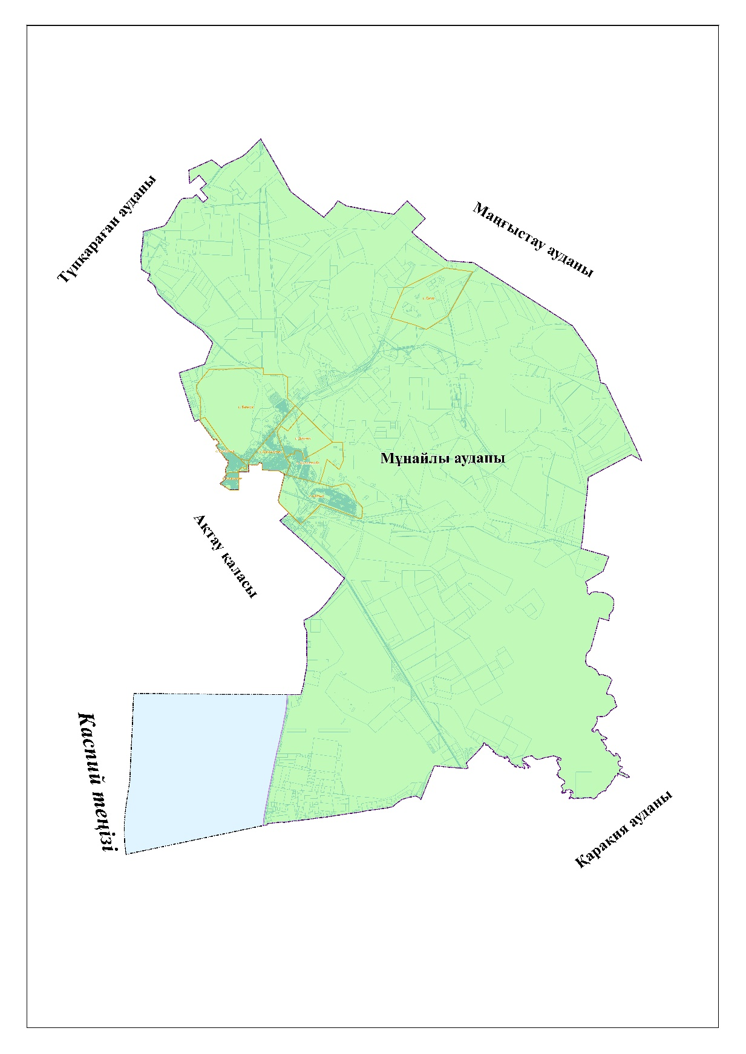

      Маңғыстау облысының Мұнайлы ауданының жерлерінің экспликациясы

|  |  |
| --- | --- |
| Атауы | Ауданы, гектар |
| Жерлерді қосқанға дейінгі Мұнайлы ауданының шекарасындағы жерлердің ауданы | 492 188,5756 |
| Мұнайлы ауданының шекарасына қосылатын жерлердің ауданы | 52 676,2423 |
| Жерлерді қосқаннан кейінгі Мұнайлы ауданының шекарасындағы жерлердің ауданы | 544 864,8179 |

|  |  |
| --- | --- |
|  | Маңғыстау облысы әкімдігінің |
|  | 2024 жылғы 17 шілдедегі № 119 мен |
|  | Маңғыстау облыстық мәслихатының |
|  | 2024 жылғы 12 шілдедегі № 13/133 |
|  | бірлескен қаулыға және шешімге |
|  | 5- қосымша бірлескен қаулыға |
|  | және шешімге 5- қосымша |

**Түпқараған ауданының шекарасының схемалық картасы**

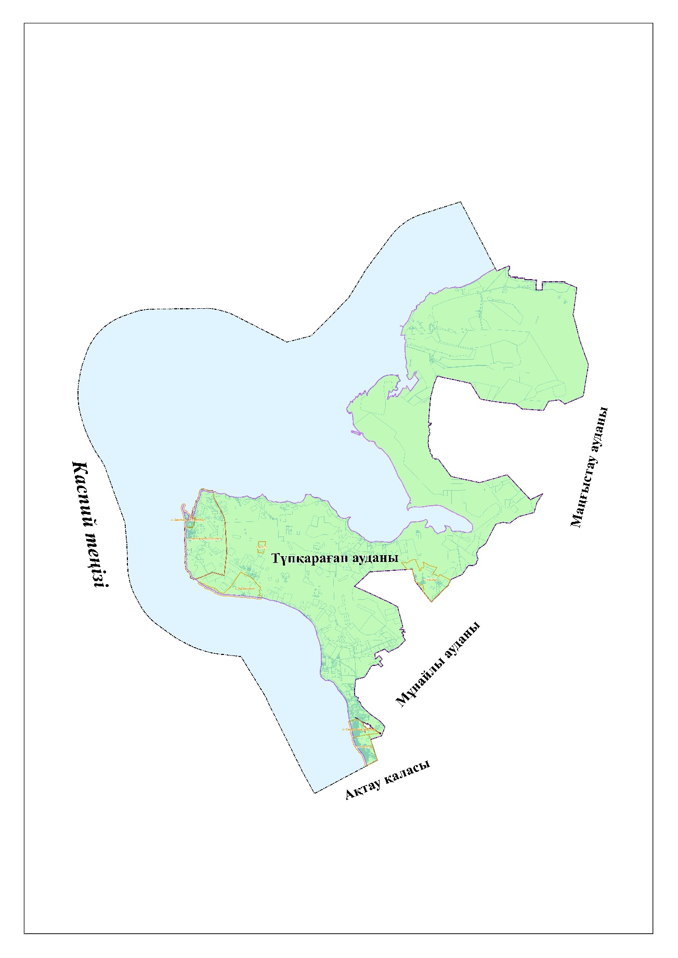

      Маңғыстау облысының Түпқараған ауданының жерлерінің экспликациясы

|  |  |
| --- | --- |
| Атауы | Ауданы, гектар |
| Жерлерді қосқанға дейінгі Түпқараған ауданының шекарасындағы жерлердің ауданы | 821 470,617 |
| Түпқараған ауданының шекарасына қосылатын жерлердің ауданы | 1 251 841,2199 |
| Жерлерді қосқаннан кейінгі Түпқараған ауданының шекарасындағы жерлердің ауданы | 2 073 311,8369 |

© 2012. Қазақстан Республикасы Әділет министрлігінің «Қазақстан Республикасының Заңнама және құқықтық ақпарат институты» ШЖҚ РМК